МБОУ СОШ №3

Неделя
психологии
в школе

Психолог школы: Терновых Р.А.

г. УСМАНЬ
2014 год

Неделя психологии - это уникальная возможность представит работу школьного психолога как нечто целостное, осмысленное, логически выстроенное. Причем, из-за своей непродолжительности она и в сознании участников остается в таком "гештальт-завершенном виде". Для того, чтобы эта целостность возникла, мы решили сделать Неделю тематической: "Дороги, которые мы выбираем.”

ДЕНЬ 1. "Радужная школа"
Девиз дня: "Пусть в твоей жизни не будет черных полос".
Общешкольная игра: " Радуга".
Конкурс рисунков на тему: "Радужная школа".

ДЕНЬ 2. "Сказка или быль"
Девиз дня : "И ты поднимешься!"
Психологическая игра: "Путешествие в волшебную страну".

ДЕНЬ 3. "Попутчики"
Девиз дня : "Пусть мы разные , и что ж?.."
Общешкольная игра:" Тайный друг".
Психологическая игра: " Ищу друга".

ДЕНЬ 4. "Большие гонки"
Девиз дня :" А кому легко?"
Игра-соревнование : " Следопыты".

ДЕНЬ 5. " Все еще только начинается".
Девиз дня: «Отдохни!"
Психологический КВН.

Первыми моими помощниками стали учащиеся 10-11 классов, которые посещают психологический практикум " Познай себя. «При общем планировании Недели психологии мы исходили из нескольких принципов:
-Неделя должна быть целостной и законченной.
-Каждый день должен плавно переходить в следующий.
-Каждый вид работы должен задавать общий дух недели.
-События Недели должны охватить всю школу-всех детей и взрослых.
-Мероприятия Недели психологии не должны по возможности вмешиваться в учебный процесс.

С 1 по 7 апреля проходит Неделя психологии.

Вторник 01.04 "Радужная школа"
Девиз дня: "Пусть в твоей жизни не будет черных полос".
Общешкольная игра: " Радуга".
Конкурс рисунков на тему: "Радужная школа".

Среда 02.04"Сказка или быль"
Девиз дня: "И ты поднимешься!"
Психологическая игра: "Путешествие в волшебную страну".
Четверг 03.04 "Попутчики"

Девиз дня: "Пусть мы разные , и что ж?.."
Общешкольная игра:" Тайный друг".
Психологическая игра: " Ищу друга".

Пятница 04.04 "Большие гонки"

Девиз дня: «А кому легко?»
Игра-соревнование : " Следопыты".

Суббота 05.04 " Все еще только начинается".
Девиз дня: «Отдохни!» Психологический КВН. Награждение активных участников Недели.

ПЕРВЫЙ ДЕНЬ НЕДЕЛИ - психологии называется «Радужная школа».
Школа работала под девизом дня: «Пусть в твоей жизни не будет черных полос».

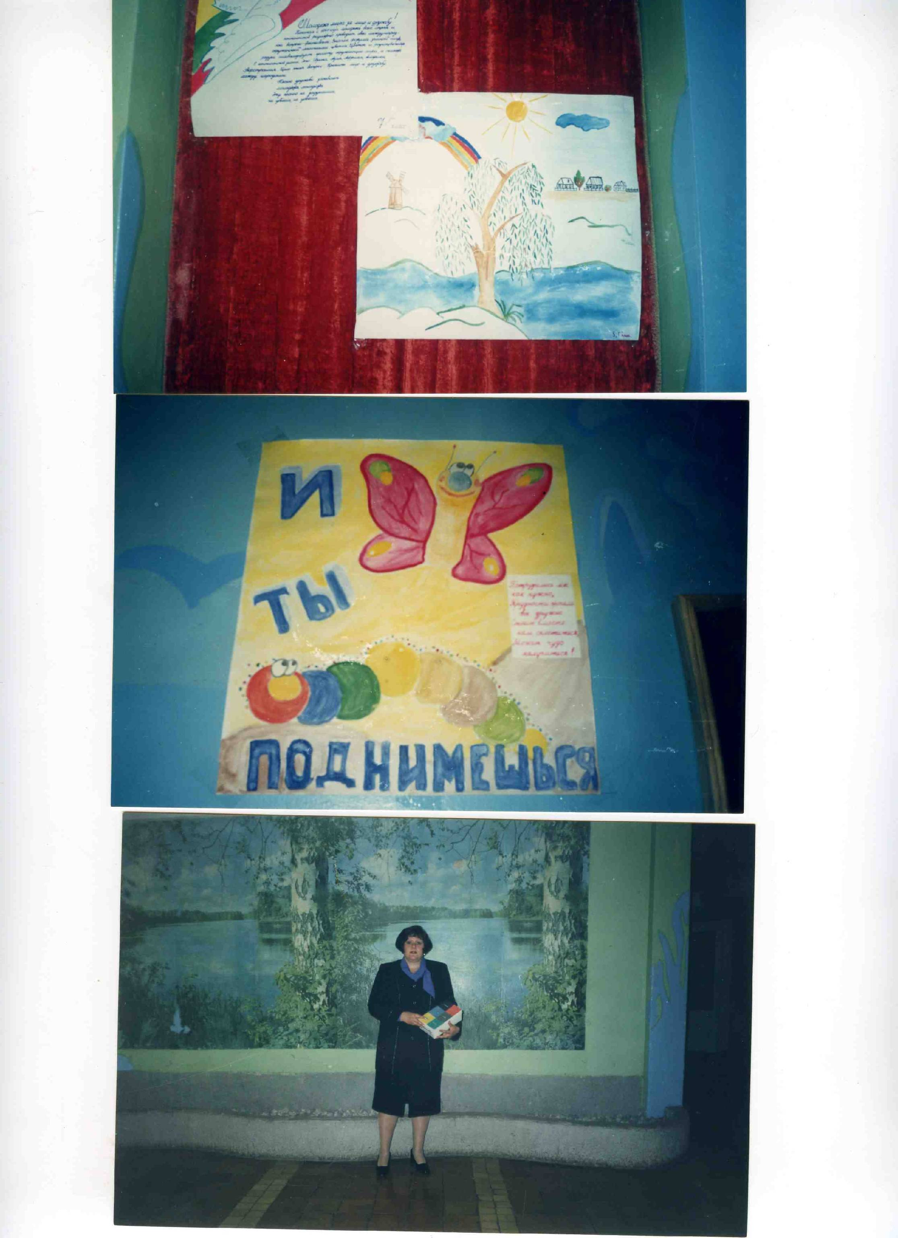

Утро этого дня было необычное. В первый день учебных занятий IV четверти детей и взрослых в школе ждал сюрприз – общешкольная игра: «Радуга».
При входе в школу на двери в этот день все обнаруживали странный на первый взгляд плакат: На белом листе 6 разноцветных квадратов.
На пороге школьного холла всех взрослых и детей встречали я и мои помощники. Мы вручали всем небольшой жетон и протягивали разноцветную коробку, просили опустить данный жетон в ту прорезь, цвет которой соответствовал в тот момент вашему настроению. Шутками, прибаутками, милыми улыбками мы старались всех увлечь в игру.
Дальше всех участников игры в школьном коридоре ждали плакаты с рисунками на тему: «Радуга», «Радужное настроение», «Радужная школа».
На плакатах все читали: «Пусть в твоей жизни не будет черных полос».
«Пусть будет радужное настроение».

В конце дня, покидая школу, каждый вновь проходил эту загадочную процедуру. В этот день школа была одним целым, всех занимали одни мысли, одни вопросы. Конечно, игра не смогла сразу всех без исключения «черненьких» и «сереньких» участников сделать «красненькими», но по результатам игры процент положительного изменения в эмоциональной сфере изменился на 50% в лучшую сторону, а это согласитесь уже не маленький результат.
Кроме того, в этот день очень многие хоть чуть-чуть подумали о себе и о других, а также о том, как проявляется наше настроение и как оно влияет на окружающих.

ВТОРОЙ ДЕНЬ – проходил под названием: «Сказка или быль».
С девизом: «И ты поднимешься!».
Этот день продолжал сохранять сказочность и загадочность.

С учащимися 1х классов была проведена игра: «Путешествие в волшебную
страну». Перед началом игры учащиеся, сообщили, что их учитель
заколдован и им предстоит отправиться в Волшебную страну, там пройти
через суровые испытания, чтобы расколдовать своего учителя. В игре
использовались несложные задания.
Интеллектуально или физически трудные задания, увели бы детей от
основной – «отношенческой» задачи. Здесь хорошо проявилось: уровень
сформированности детского коллектива, навыки и способности
межличностного общения в группе.
Все команды с заданиями справились, в результате этого каждый учитель
был расколдован, и учащиеся вместе со своими учителями вернулись в свои
классы.

День третий.

В этот день Недели мы включили игру-соревнование "Следопыты",которая проходила под девизом: " А кому легко?"
В этот день каждому классу был предложен бланк со списком вопросов, на которые ребята должны были как можно быстрее найти правильные ответы. Победившим должен считаться класс, раньше других сдавший бланк с правильными ответами.
Вопросы были самые разные.

Одни- направленные на знакомство с организацией работы и особенностями школы :

- в каком классе больше всего учащихся?

- сколько завучей работает в школе?

- во сколько начинается рабочий день повара?
и многие другие.

Другие вопросы выявляли интересы и особенности взрослого школьного коллектива - и педагогического ,и обслуживающего:
-любимый писатель у учителя английского языка?
-какой школьный предмет был самым нелюбимым у учителя биологии?
-кто является самым любимым киноактером у работников столовой?
и многие другие.

В течение некоторого времени, школа кипела. Толпы учащихся осаждали работников школы в поисках необходимой информации.
Учителя обсуждали в этот день, кого, о чем спрашивали дети. Особенно приятно было это общение людям, обслуживающим школу, не имеющим тесных контактов с детьми, как у учителя. Победили классы, оказавшиеся самыми дотошными и ответившие на все вопросы совершенно верно и быстрее всех.

ДЕНЬ ЧЕТВЕРТЫЙ - был посвящен дружбе, который проходил под девизом: «Пусть мы разные и что же…»
Основой этого дня стали общешкольная игра: «Тайный друг», и психологическая игра: «ИЩУ ДРУГА».

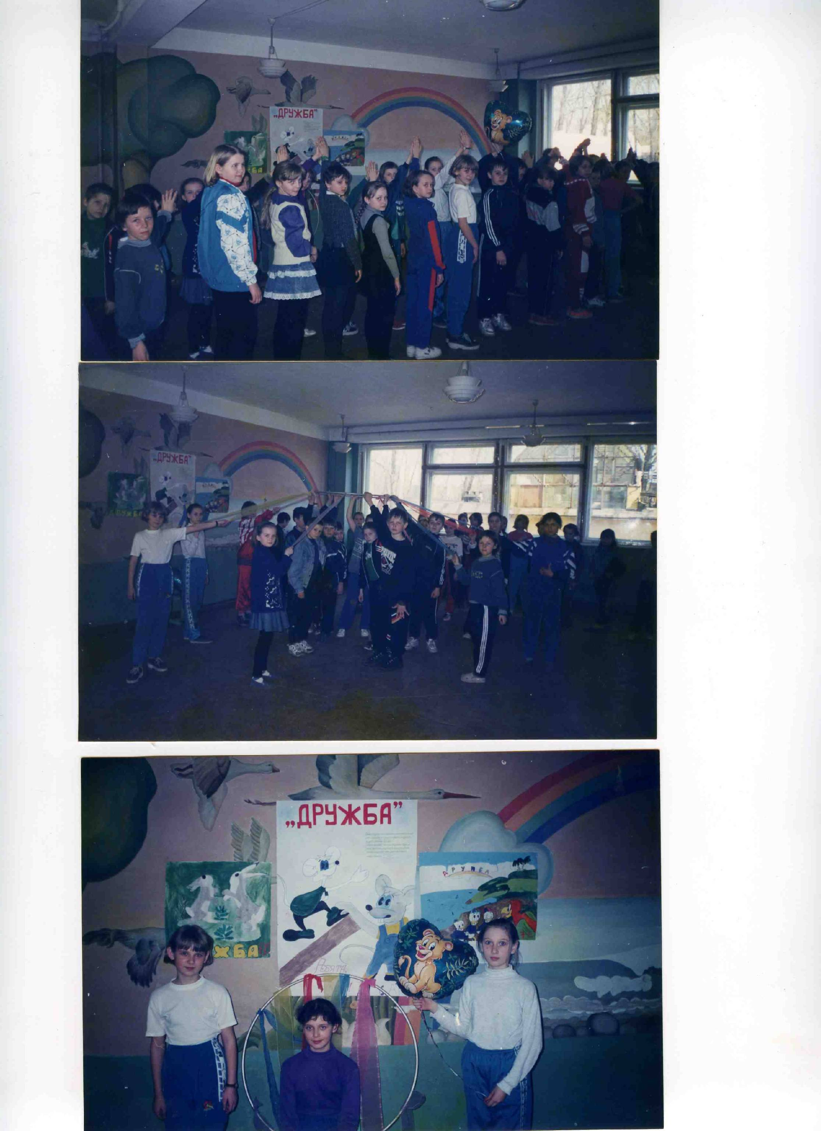

Эти игры о значении дружбы и о тех качествах, которые необходимо развивать в себе, чтобы быть достойным дружбы.
В этих играх все учащиеся школы приняли самое активное участие.
И самое главное, что осталось от этого дня,- удивительное ощущение праздника. Его создали чувства тех, кто оказался способным дарить окружающим людям радость и заботу.

ПОСЛЕДНИЙ ДЕНЬ Недели был под девизом: «Отдохни», в который мы провели завершающий психологический КВН и награждение самых активных участников Недели.

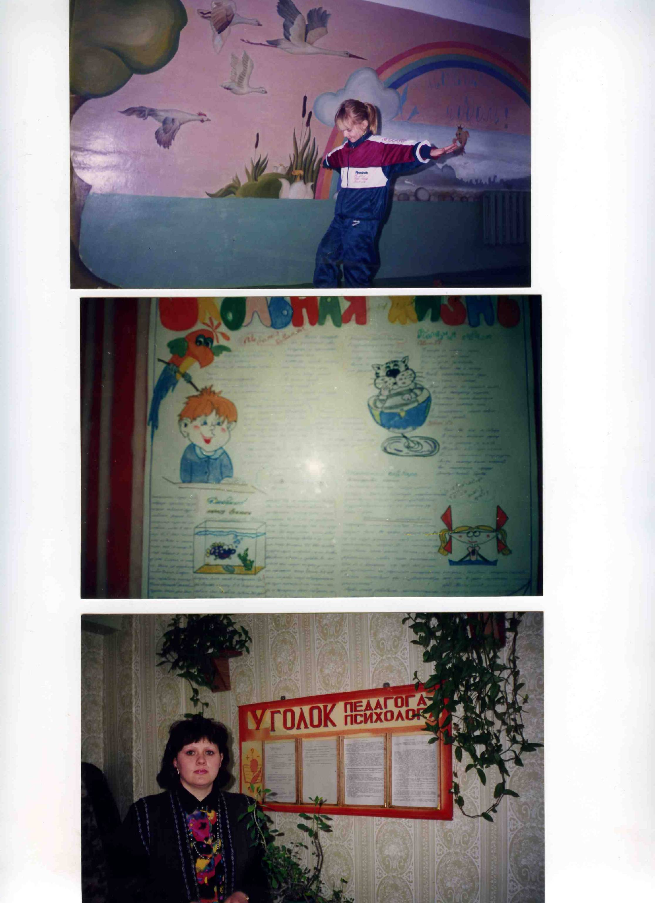

Многие задачи наши уже решены, но есть ещё задачи, над которыми нам предстоит работать. Мы открыли для себя новые возможности практической психологии в школе. Планируем в следующем новом году провести вторую Неделю психологии, которая возможно нам даст эмоционально-положительный заряд на весь учебный год.
Неделя психологии – это большой творческий процесс.
Я благодарна нашему педагогическому коллективу, который отнесся ко всему очень серьезно, принял это не как дополнительную нагрузку, а как необходимую основу для поиска новых резервов и путей гуманизации учебно-воспитательного процесса.

